РУССКИЙ ЯЗЫК.
- Выпиши из произведения все имена собственные (1 б за каждое слово).
Ответ: ____________________________________________________________
2. Выпиши подчёркнутое предложение и укажи грамматическую основу (1 б).
СПРАВКА.
Грамматическая основа предложения — это основная часть предложения, состоящая из его главных членов: подлежащего и сказуемого.

Ответ: ________________________________________________________________
- Выпиши из текста глаголы, с помощью которых описываются действия аллигатора (1 б за каждое слово).
Ответ: _________________________________________________________________
- Выпиши из текста в таблицу по 2 части речи. На третьей строке запиши свои примеры (1 б за верно заполненный столбик).

существительное | прилагательное | глагол

5. Разбери по составу слова, выделенные в тексте жирным шрифтом (1 б за каждое слово, разобранное правильно).
__________________________________________________________________
- Из слов, выписанных тобой, запиши слово, которое подходит к схеме

Ответ: _______________________________ (1 б)

Математическая грамотность.
- Сейчас идёт 2023 год. Посчитай и запиши год, в котором родился Фома __________ Сколько лет ему будет в 2028 году? ______________ (1 б за каждый верный ответ)
- Длина переулка, в котором живёт Фома составляет 263 м, а ширина на 127 м меньше. Вычисли периметр переулка (1 б).

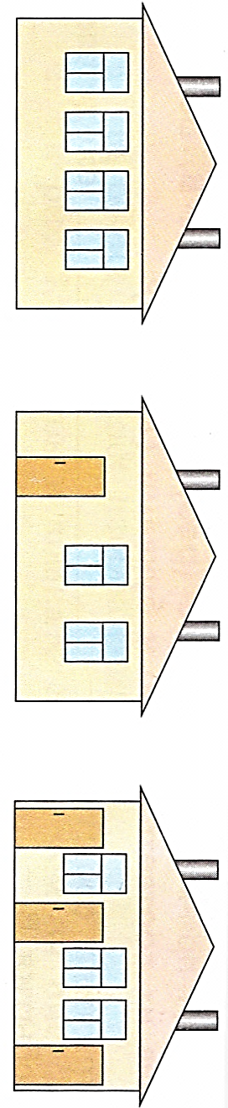
- Заполни таблицу, используя рисунок. Дай название четвёртой колонке таблицы (1 б за верно заполненный столбец).
адрес | число окон | число труб

переулок Лесной, д. 2 | переулок Белый, д. 7 | переулок, Дальний, д. 26

Задание: Напиши адрес Фомы, если в его доме НЕ четыре окна и НЕ одна дверь (1 б).
Ответ: __________________________________________________________________
- Прочитай информацию.
Несмотря на свой довольно большой вес и медленный обмен веществ, аллигаторы на короткой дистанции могут развивать высокую скорость — 45 километров в час. Движения крокодилов тоже стремительны, но им не нравится бегать на длинные дистанции. Максимальная скорость крокодила на суше достигает 12 километров в час. Даже нетренированный человек может убежать от крокодила, двигаясь по прямой или, если угодно, зигзагами. Начинающие спортсмены могут развить скорость до 9 километров в час, а более подготовленные спортсмены - 17 километров в час.
Задание А: Запиши число, которое обозначает, на сколько скорость крокодила меньше, чем скорость опытного спортсмена (1 б). Ответ: ___________
Задание Б: Запиши число, которое обозначает, на сколько скорость аллигатора больше, чем скорость крокодила (1 б). Ответ: _____________

Естественно-научная грамотность.
- Выпиши из текста названия 3 объектов (1 б за каждый верный объект):
- неживой природы –
- живой природы –
- явления природы –

- Замени слова «дождь» и «град» одним словом (1 б) Ответ: _____________________________________________________________
- Запиши вещество, из которого они состоят (1 б) Ответ: ____________________

- Заполни таблицу, пользуясь текстом и своими знаниями (1 б за верно заполненную строку).
Название осадков | Состояние вещества
- Запиши ещё одно состояние данного вещества (1 б)
Ответ: _______________________________________________________________
- Познакомься с информацией:
Слоно́вые (лат. Elephantidae) — семейство млекопитающих отряда хоботных. К этому семейству в наше время относятся наиболее крупные наземные млекопитающие.
Задание: Если бы Фома знал эту информацию и увидел в зоопарке слона, по какому главному признаку он узнал бы его? Обведи буквы выбранных ответов (1 б).
а) слоны боятся мышей;
б) у слона есть хобот;
в) слон – млекопитающее животное;
г) слоны обитают в Индии и Африке
д) слоны обладают музыкальным слухом.
- В произведении автор приготовил «ловушку». Чтобы её заметить, ознакомься с информацией:
- Крокодилы значительно крупнее аллигаторов.
- У крокодилов узкая и длинная морда (рыло), а у аллигаторов сплющенная и тупая.
- Видов крокодилов – тринадцать, а аллигаторов осталось всего два вида.
- Крокодилы распространены в Африке, Азии, Америке и Австралии. Аллигаторы встречаются только на территории Китая и Америки.
- Крокодилы приспособлены к жизни в солёной воде, аллигаторы обитают исключительно в пресной.
- Крокодилы имеют специальные железы, которые помогают вывести из организма излишки соли, аллигаторы соляных желез не имеют.
Напиши название животного, которое НЕ могло встретиться Фоме в реке Конго (1б) Ответ: ___________________________________________________________

Читательская грамотность.
- Прочитай статью.
Крокодиловы слёзы.
- Основано на предании, будто у крокодила, пожирающего жертву, льются слёзы.
- Выражение употребляют в значении: лицемерные, неискренние слёзы.
- Так говорят о людях, сочувствующих несчастью, которое сами и подстроили.
Задание А: Запиши в ответе номер предложения, в котором объясняется, о ком используется выражение «Крокодиловы слёзы» (1 б).
Ответ: ________________
Задание Б: В каком словаре могла размещаться статья, приведённая выше? Обведи букву выбранного варианта ответа (1 б).
А. Орфографический | В. Фразеологический | Д. Словарь иностранных слов
Б. Этимологический | Г. Толковый

Справка
Орфографический словарь объясняет, как пишутся слова.
Этимологический словарь рассказывает о происхождении слов.
Фразеологический словарь описывает значение и происхождение устойчивых выражений.
Толковый словарь уточняет значение слова.
Словарь иностранных слов объясняет слова иноязычного происхождения.

- Соедини линией слова первого столбика с подходящими по смыслу словами из второго столбика.
1 | Упрямый как… | А | Медведь
2 | Злой как… | Б | Мышь
3 | Хитрый как… | В | Осёл
4 | Неуклюжий как… | Г | Лиса
5 | Тихий как… | Д | Волк
Задание А: Заполни вторую строку таблицы соответствующими буквами (1 б).
1 | 2 | 3 | 4 | 5
Задание Б: Некоторые повадки животных присущи человеку. Из данной таблицы выбери словосочетание, которое характеризует Фому. Напиши его (1 б).
Ответ: __________________________________________________________________
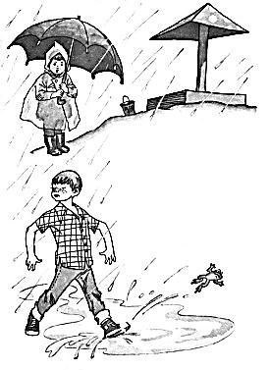
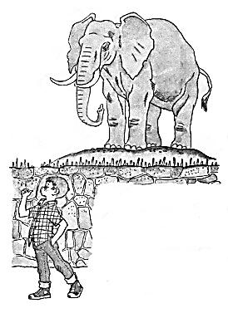
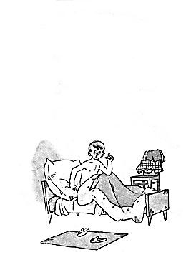
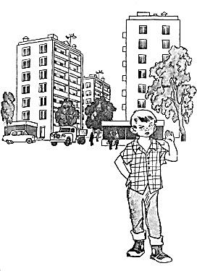
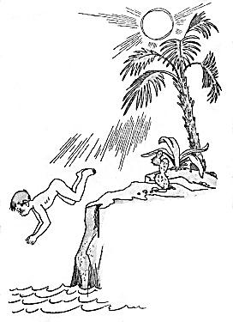
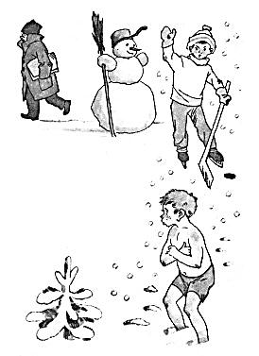
- Рассмотри картинки, подходящие к отрывкам произведения.
А | Б | В | Г | Д | Е
Расположи иллюстрации в порядке развития событий. Заполни буквами вторую строку таблицы (1 б).
1 | 2 | 3 | 4 | 5 | 6

- Ты понял, что Фома из-за упрямства всё делал наоборот. Запиши слова – антонимы, которые мог использовать Фома (1 б за каждое правильное слово).
Зима - | Нельзя –
Ложь - | Надеть –
Холодно – | Уснул –

Справка.
Анто́нимы (греч. αντί- «против» + όνομα «имя») — это слова одной части речи, различные по звучанию и написанию, имеющие прямо противоположные лексические значения

Финансовая грамотность.
Фома простудился. В интернете он посмотрел прайс-лист нескольких аптек.
Справка. Прайс-лист (англ. price list, price — цена и list — список) — это список товаров или услуг с указанием наименований, стоимости и кратких характеристик.

Наименование | Аптека «Фармленд» | Аптека «Фармокопейка» | Аптека «Живика»
аспирин | 101 руб | 404 руб | 267 руб
арбидол | 475 руб | 183 руб | 584 руб
ромашка | 140 руб | 95 руб | 45 руб
Задание 1. Напиши название аптеки, в которой ему дешевле купить лекарственные препараты. (1б)
Ответ: __________________________________
Фома пришёл в аптеку. В аптеке он выполнял следующие действия:
A. Выложил лекарства из корзинки.
Б. Получил сдачу.
В. Проверил сроки годности.
Г. Выбрал лекарства.
Д. Проверил чек.
Е. Оплатил покупку.
Ж. Занял очередь в кассу.
З. Взял корзинку.
Задание 2. Расположи в правильном порядке действия, которые он выполнил. Впиши в нижнюю часть таблицы буквы в нужной последовательности. (1б)
1 | 2 | 3 | 4 | 5 | 6 | 7 | 8
У Фомы есть карта для оплаты.
Задание 3. Подскажи, какой терминал для безналичной оплаты ему подойдёт? Обведи в кружок букву выбранного ответа. (1б)
А) Б) В)

В кошельке Фомы конголезские франки - деньги Демократической Республики Конго.
Задание 4. Прочитай утверждения. Поставь знак «+» в нужную графу таблицы. (1б за верно отмеченный ответ)
 | ДА | НЕТ
Вся сумма составляет 180 франков
В кошельке есть монета 10 франков
В кошельке находятся только купюры
На самой мелкой купюре изображён слон

Если бы Фома действительно попал в Африку, ему необходимо знать некоторые понятия.
Задание 5. Разгадай ребусы. Под каждым ребусом напиши ответ. (1б за каждое верно разгаданное слово)




